**Universidad de las Américas**

**Facultad de Ingeniería y Ciencias Aplicadas**

**Ingeniería en Sistemas de Computación e Informática**

**Implementación de una guía de buenas prácticas de Integración Continua en proyectos de desarrollo en el área de tecnología de una Empresa Privada.**

Edison P. Mosquera León, Carlos X. Ruiz Águila, David F. Martínez Bravo

**KUBERNETES**

Dentro de la siguiente sección explicaremos el funcionamiento de los archivos yaml permitiendo conocer su función, cada una de sus especificaciones y la utilidad de cada uno de los apartados que se encuentran dentro del código.

Dado que se uso tecnologias como Docker y Kubernetes hemos centralizado los archivos yaml, ya que es minima los cambios que se realiza en cada uno de los archivos.

* **k8s.yaml**

Creamos un Deployment, denominado net-clientes-ventaboletos-deployment dado por el metadata.name.

El Deployment crea una réplica y posteriormente el campo selector identifica los Pods que debe gestionar el cual está definido por la etiqueta template.

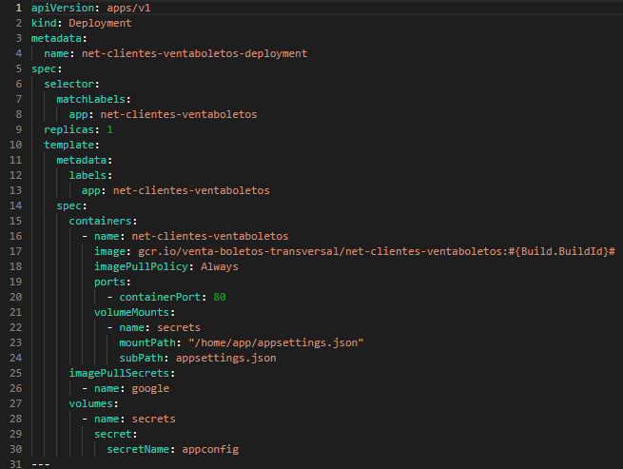

El aparatado de template.spec indica los Pods que se encuentran ejecutando el contenedor:

* La imagen a usar
* Las políticas de uso de la imagen
* Puerto
* El volumen de montaje.

Definimos el servicio con su nombre y adicionalmente la configuración de puertos para que sea utilizado por el nodo especifico y en qué área del proyecto se encuentra.

* **VB-CLIENTES-NG:** k8s.yaml

En este caso observamos la configuración del Pod:

* La imagen que se va a utilizar.
* Las políticas que se están utilizando
* El puerto sobre el que se trabaja.
* Los detalles del volumen de montaje desde el nombre, el Path.
* El subpad para no recibir actualizaciones secretas.
* El extractor de la imagen de un registro privado: **Google**

En este caso tenemos el servicio que se pretende crear, la versión de la API y los datos del nombre, y la app.

Declaramos el tipo de puerto como NodePort dado a que expone el servicio externamente del cluster donde tendremos la configuración predeterminada, el puerto sobre el cual se expone el servicio de Kubernetes y adicionalmente el puerto al que el servicio realizara solicitudes o TargetPort.

* **VB-CLIENTES-GATEWAY-NETCORE:** k8s.yaml

Dentro de esta implementación observaremos la misma configuración, la única diferencia es que encontramos que está trabajando con dos servicios los cuales trabajan en dos puertos diferentes, pero con el mismo puerto de al que se realizaran las solicitudes.

* **VB-BOLETOS-NETCORE:** k8s.yaml

El cambio dentro de la configuración de Kubernetes dentro de este pipeline es el tipo de protocolo que se pretende utilizar para los servicios de Kubernetes.

